

《数据库系统原理》

|  |  |  |
| --- | --- | --- |
| **作业名称：** | **用户安装与使用手册** | |
| **姓 名：** | | **戴斌斌** | |
| **学 号：** | | **20281239** | |
| **专 业：** | | **物联网工程2001** | |

2023年6月17日

目录

一、 安装说明 3

二、 使用说明 3

2.1管理员功能 3

2.1.1管理员登录 3

2.1.2数据查看 4

2.1.3数据查询 4

2.1.4数据更新 6

2.1.5数据删除 6

2.1.6密码更新 6

2.1.7数据库备份恢复 6

2.2商家功能 7

2.2.1商家注册 7

2.2.2菜品操作 7

2.2.3订单查看 9

2.2.4个人信息修改 9

2.3顾客功能 9

2.3.1顾客注册 9

2.3.2点单操作 9

2.3.3购物车 9

2.3.4订单查看 9

2.3.5个人信息修改 9

# 安装说明

1. 安装本系统首先需要有python环境，并且安装有对应得包（如：pyodbc, flask）
2. 创建一个名称为的数据库，并且进入到数据库中，使用来创建相应的表、存储过程、触发器等数据。（backup.sql位于项目根目录里）
3. 编辑项目中的config.py文件，将密码更改为自己数据库的密码

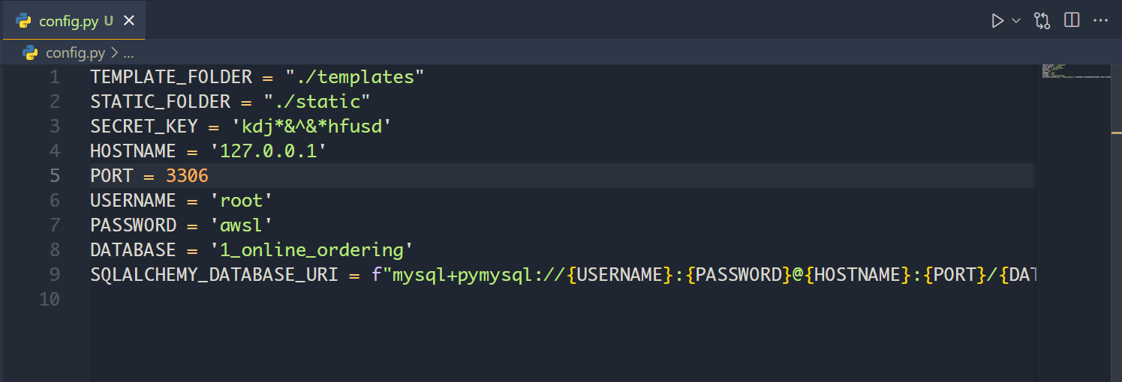

1. 安装mysql odbc，并且创建一个Data Sorece Name为online_order_mysql的源

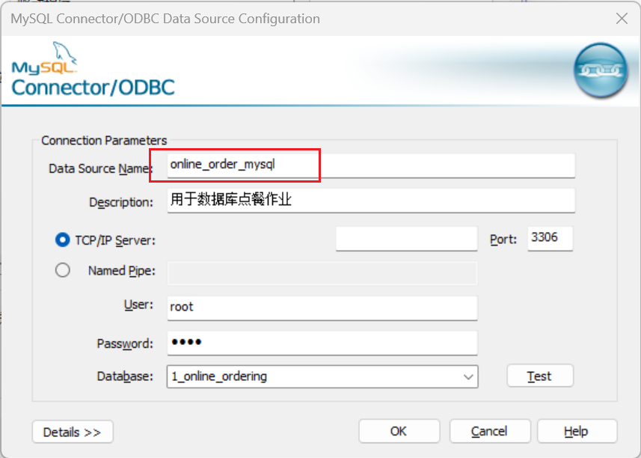

1. 进入到项目总文件夹，使用 python app.py激活项目，然后在浏览器中输入<http://127.0.0.1:5000>即可进行相应操作。

# 使用说明

## 2.1管理员功能

### 2.1.1管理员登录

系统分配唯一的管理员账号

账号：[admin@gmail.com](mailto:admin@gmail.com)

密码：admin

点击用户登录进入主页面

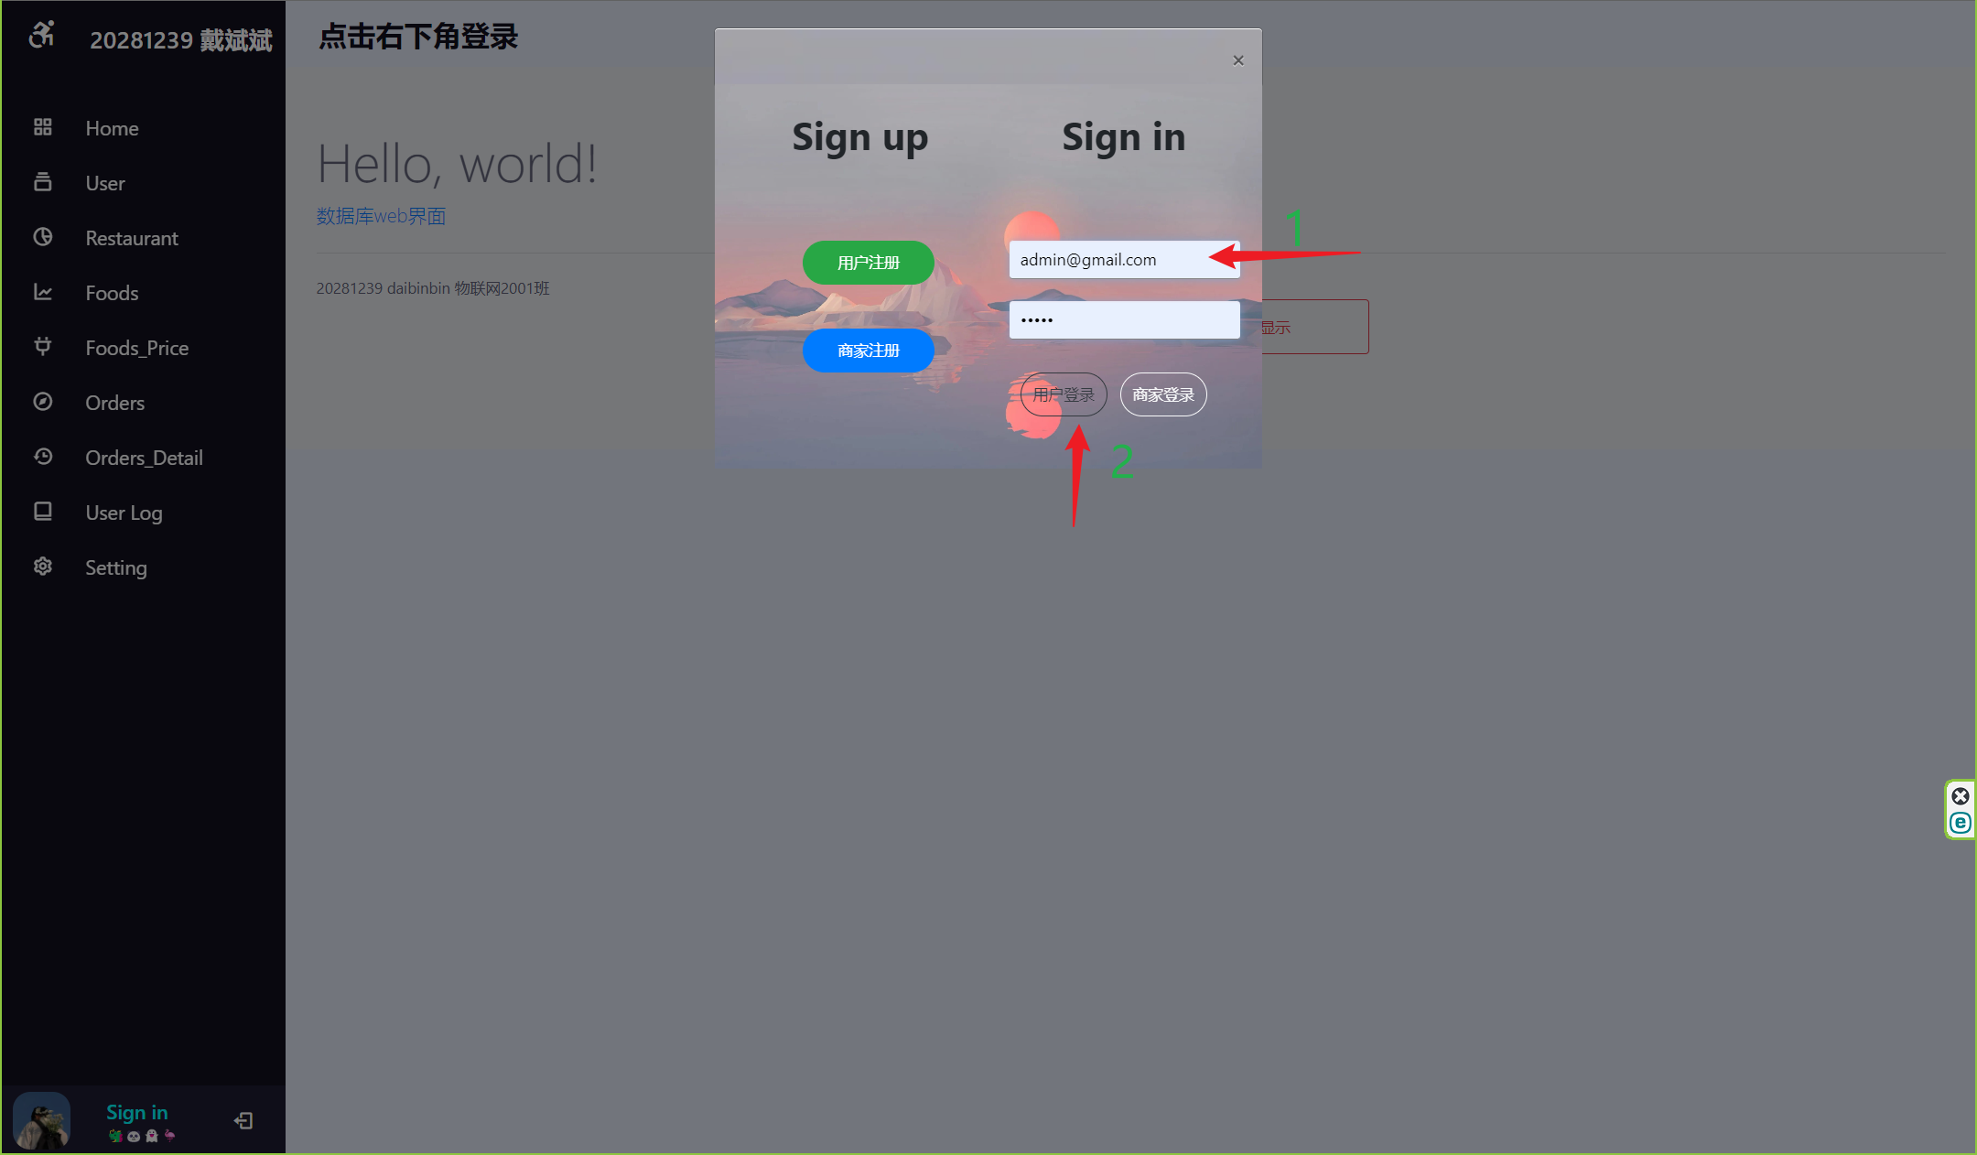

### 2.1.2数据查看

左侧红色框中可点击查看各个表的数据，此处以用户表为例。

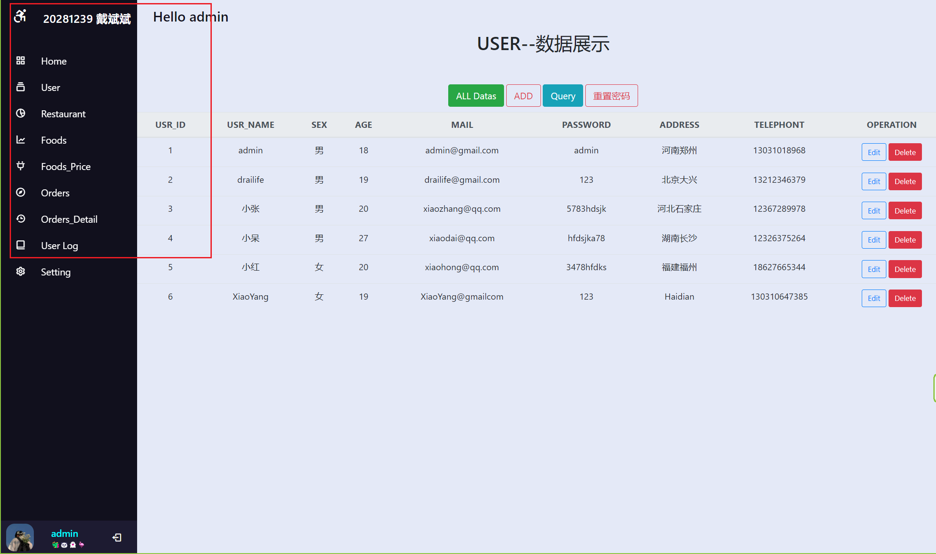

### 2.1.3数据查询

点击蓝色的query按钮进行查询操作，会跳出表单，填入所需查询数据后点击提交即可。

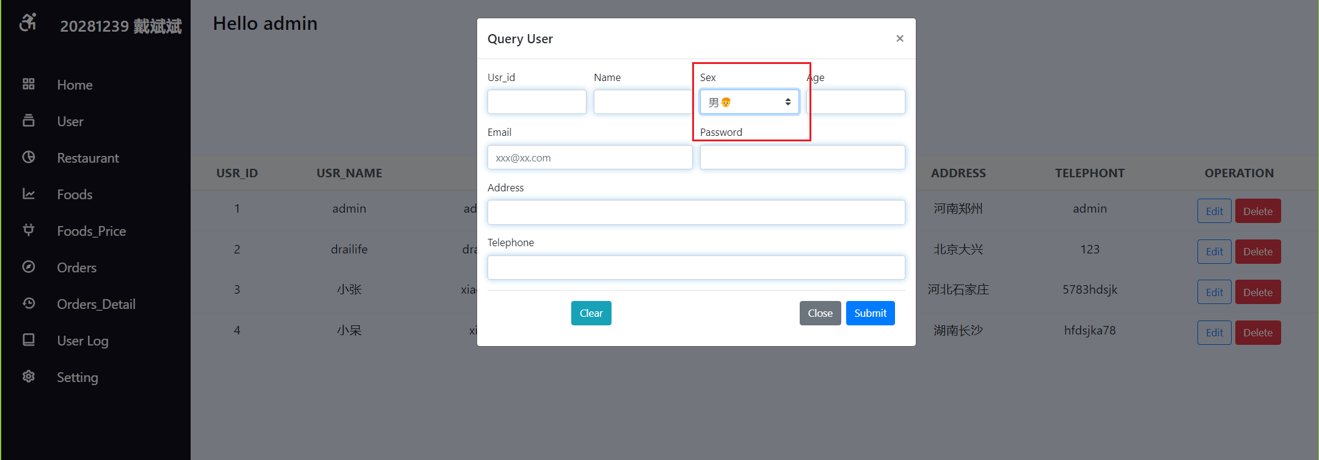

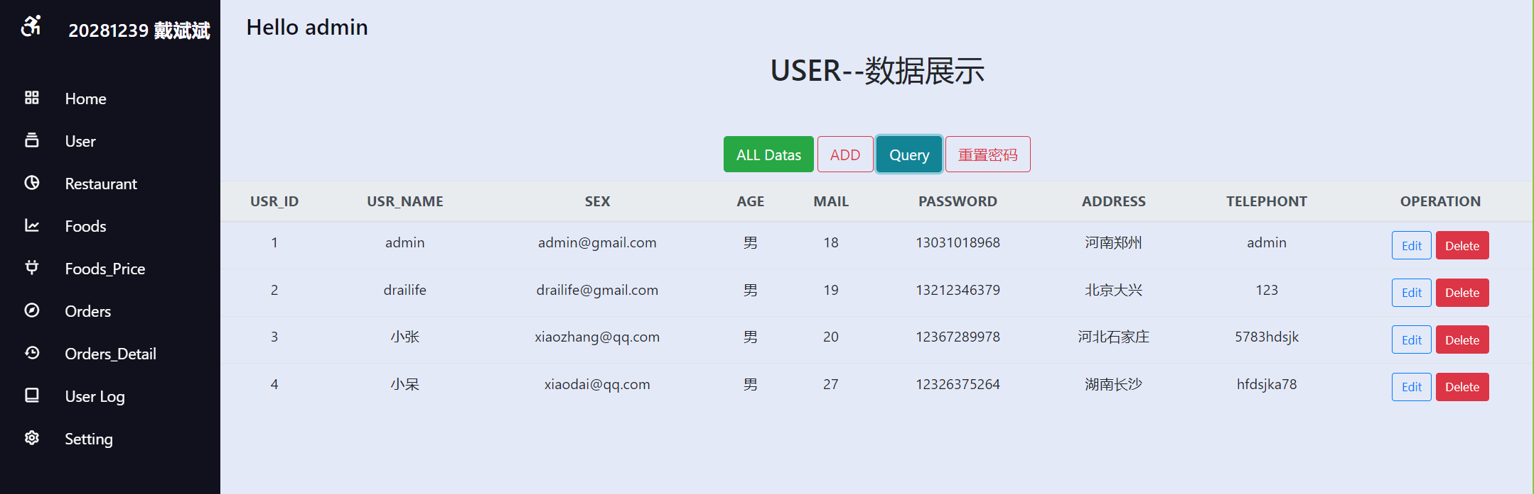

同时支持单字段以及多字段查询，上述例子为单字段查询，下面展示多字段查询。

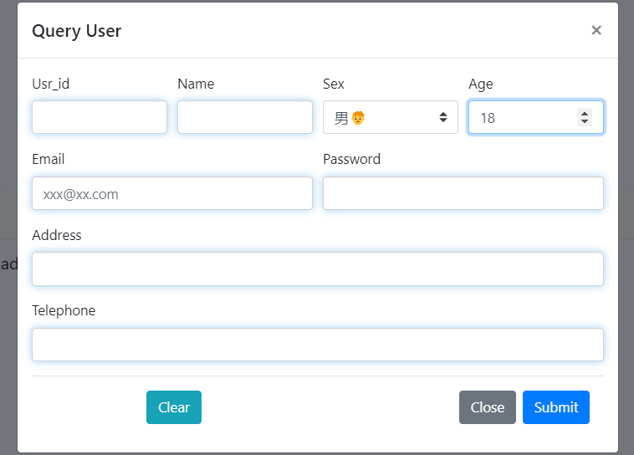

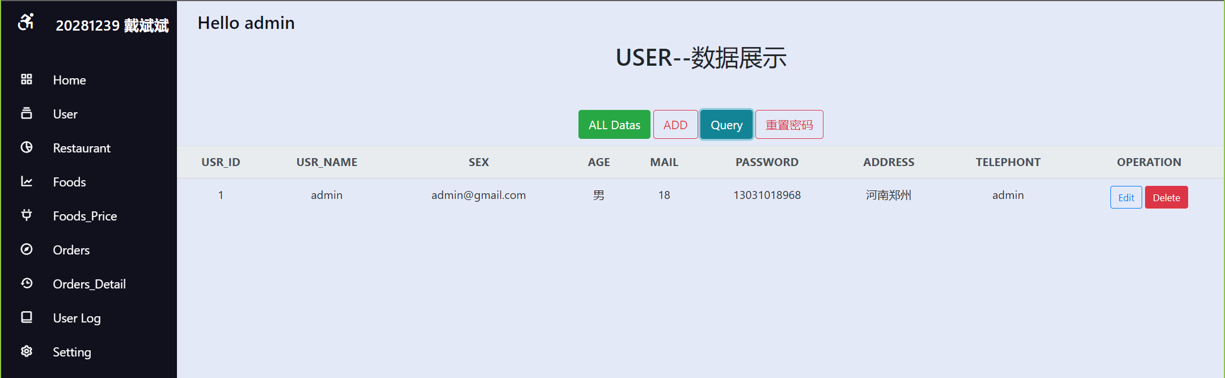

### 2.1.4数据更新

点击每条数据后的edit按钮，填写编辑表单，点击提交进行数据更新。

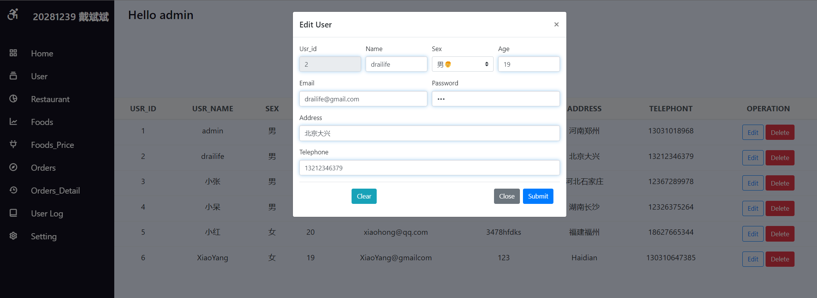

### 2.1.5数据删除

点击数据后的delete按钮，在提示框中点击确认删除数据。

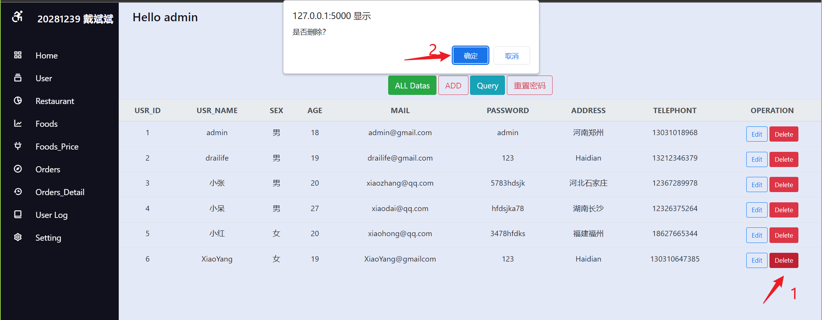

### 2.1.6密码更新

点击重置密码按钮，输入需要重置密码的用户id

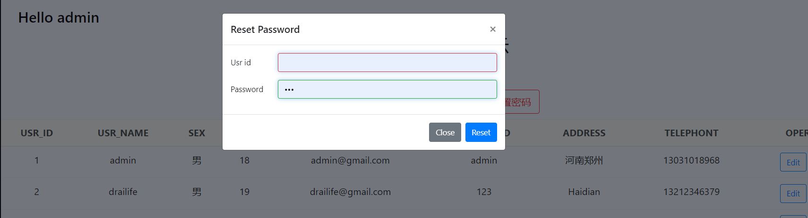

### 2.1.7数据库备份恢复

点击setting按钮，来到数据库设置界面，点击数据库备份按钮备份当前数据库，点击数据库恢复按钮恢复到最新备份的数据库数据。

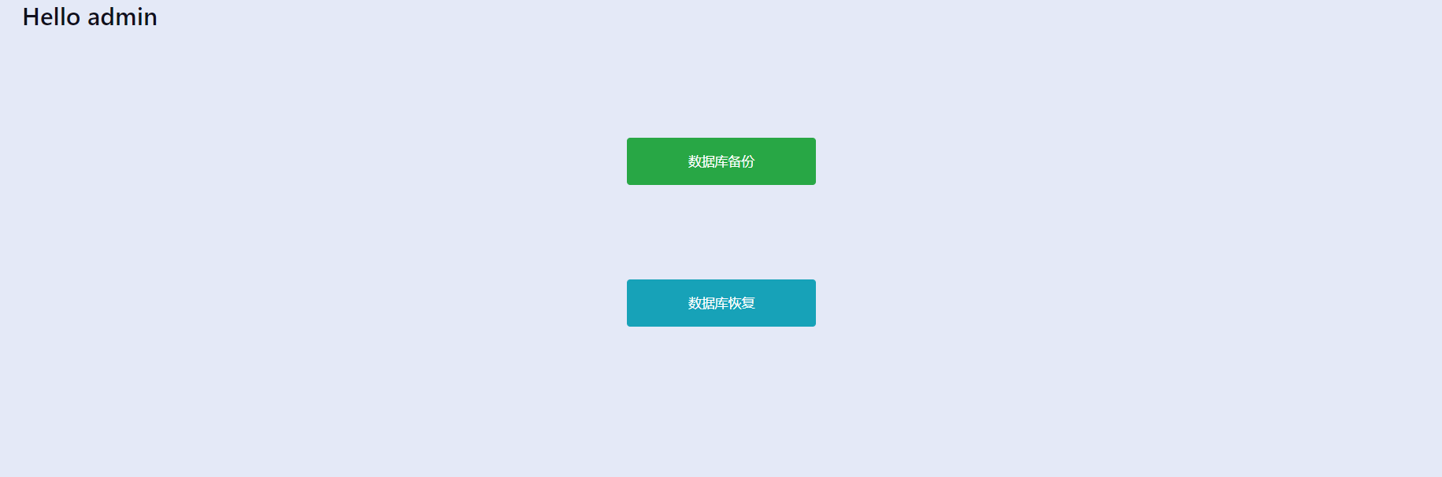

## 2.2商家功能

### 2.2.1商家注册

点击商家注册，在出现的注册表单中输入商家注册的数据，点击提交注册。

|  |  |
| --- | --- |
|  |  |

提交后，提示注册成功，可使用注册的账号和密码进行登录。

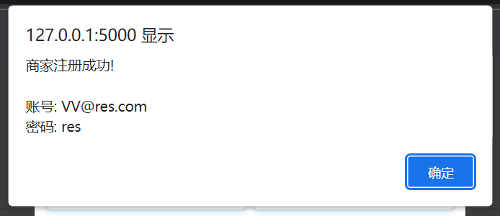

### 2.2.2菜品操作

菜品编辑，点击对应菜品的编辑按钮，在表单中填入更新信息。

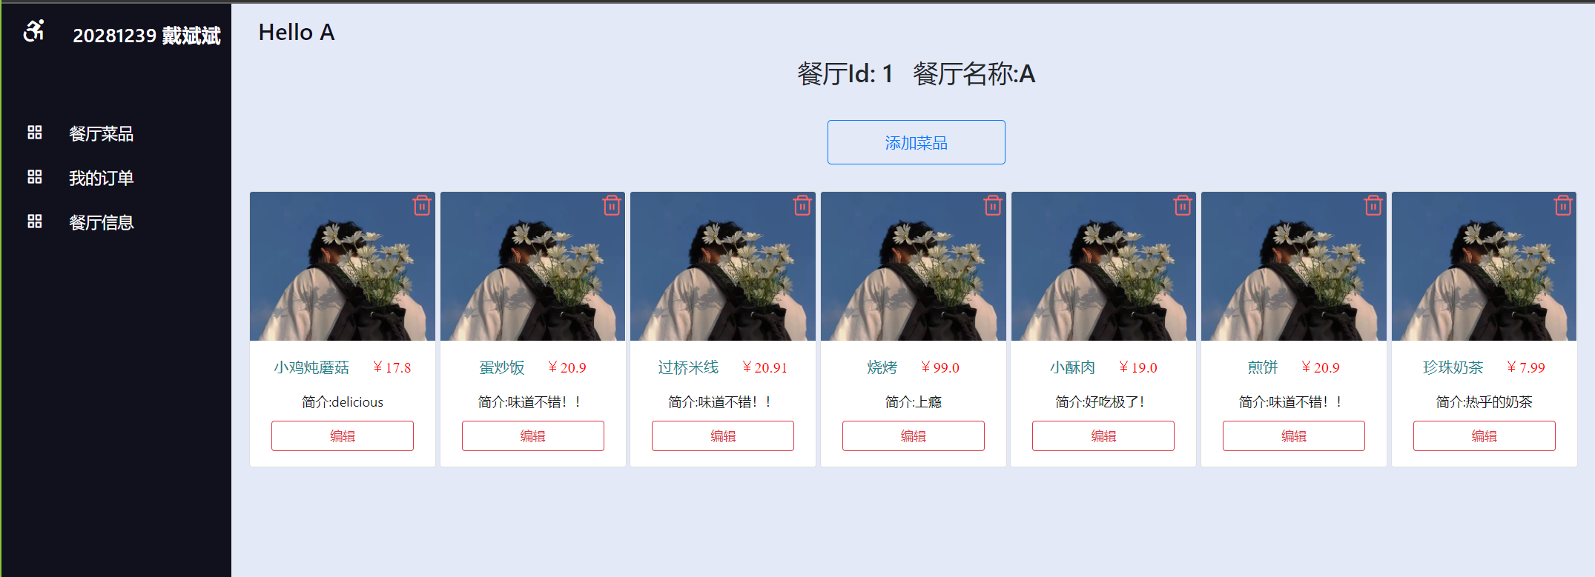

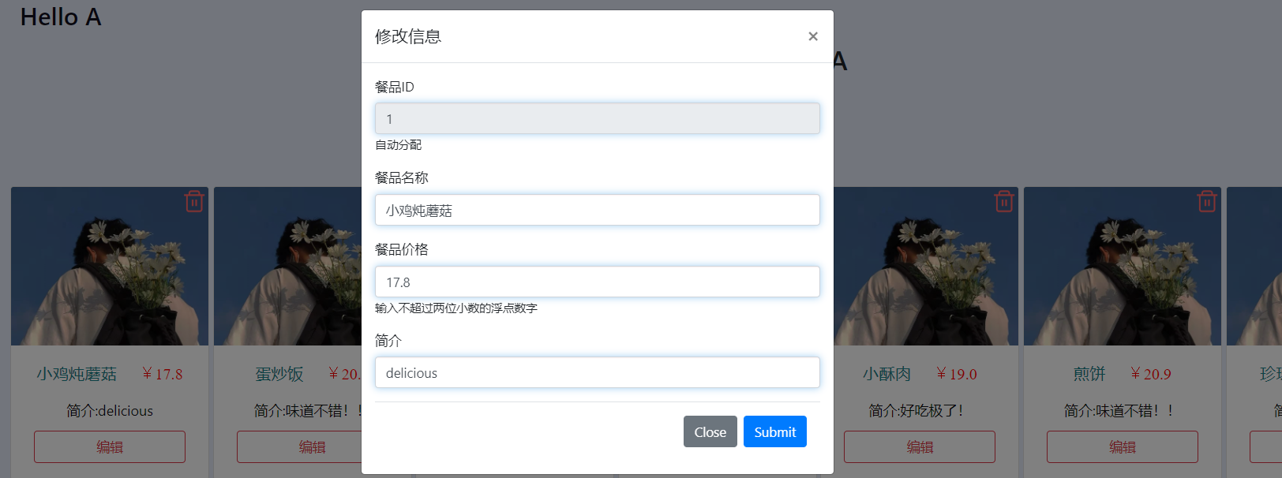

菜品删除，点击菜品右上角的删除标志，进行删除，返回删除成功提示。

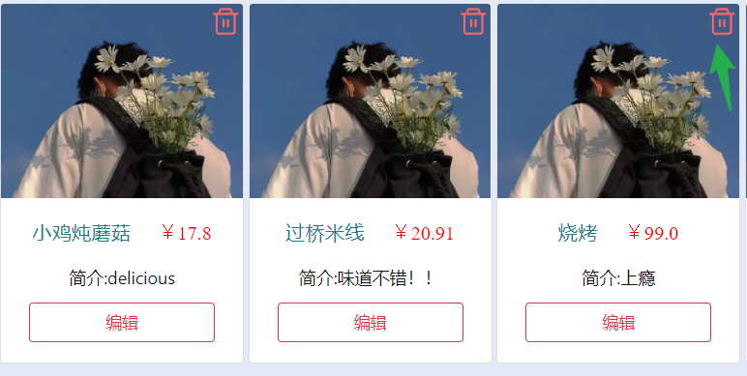

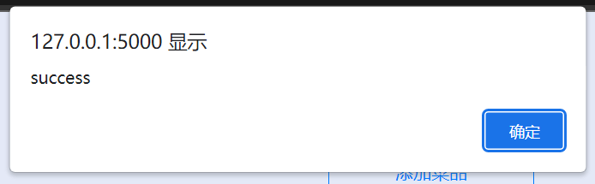

### 2.2.3订单查看

点击我的订单查看自己店铺的订单数据

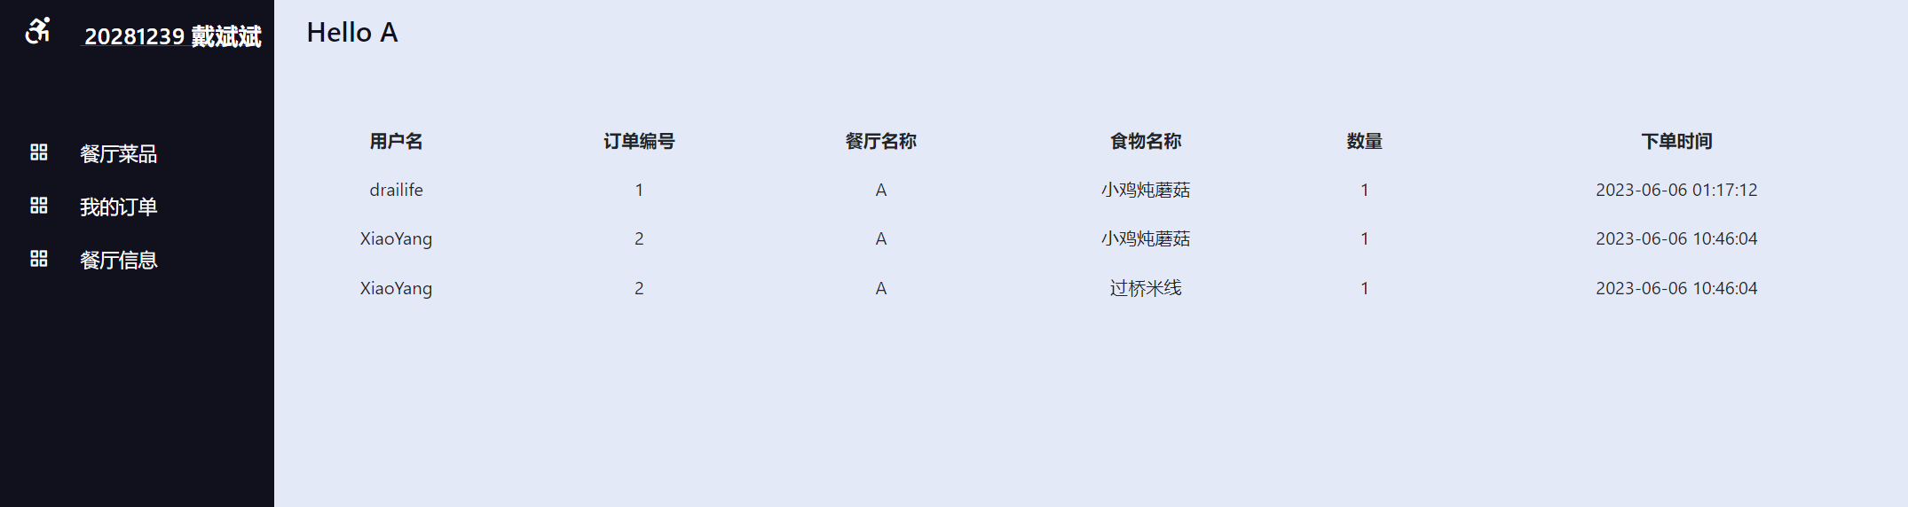

### 2.2.4个人信息修改

在餐厅信息界面点击edit按钮可更新餐厅信息

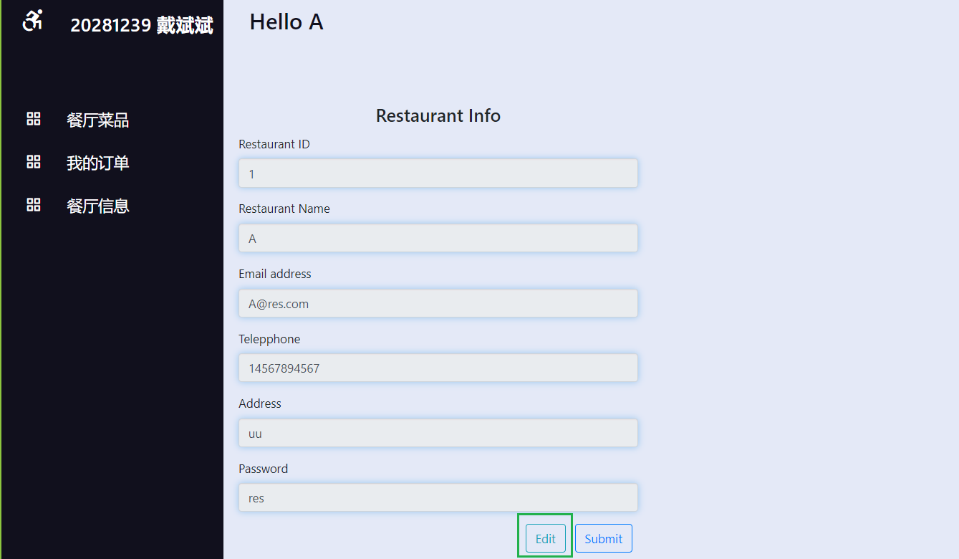

## 2.3顾客功能

### 2.3.1顾客注册

顾客在主页面点击用户注册的按钮，在表单中输入自己的个人信息，点击提交即可完成注册，之后用户可以使用注册时的邮箱和密码进行登录。

|  |  |
| --- | --- |
|  |  |

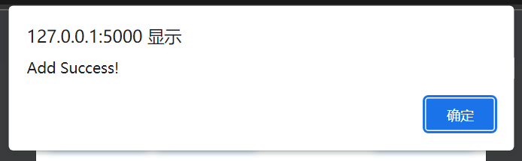

### 2.3.2点单操作

顾客可以点击“点餐”按钮，查看各个餐厅推出的菜品，点击每个菜品的加入购物车按钮，可实现向购物车中添加菜品。

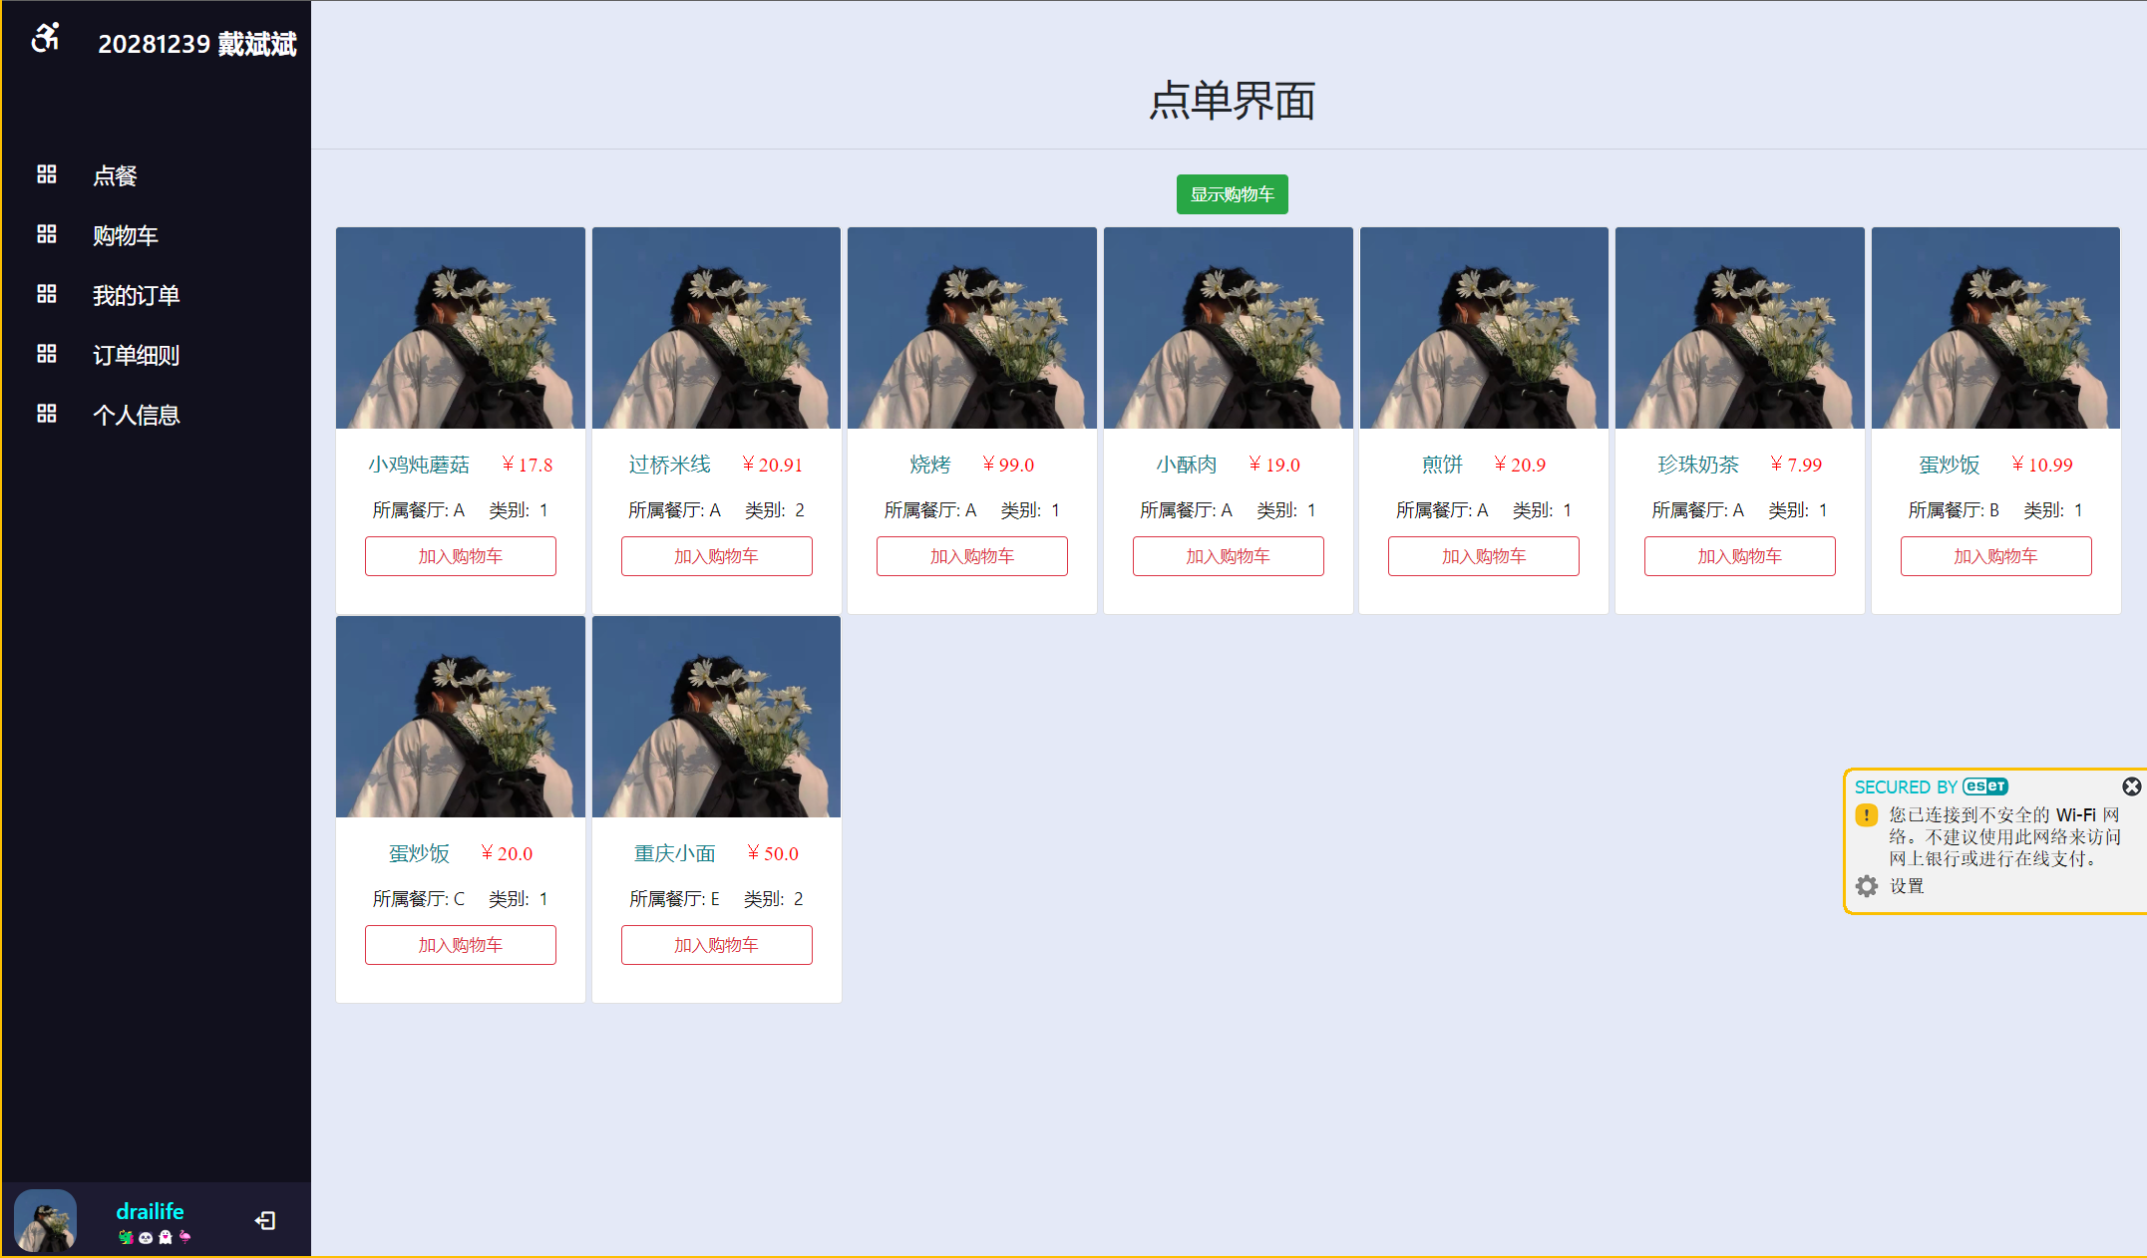

### 2.3.3购物车

顾客点击“购物车”按钮，进入到购物车中，可以对购物车中的商品进行增加或者减少，支持购物车清空功能。

点击下单按钮即可生成订单，并自动清空购物车。

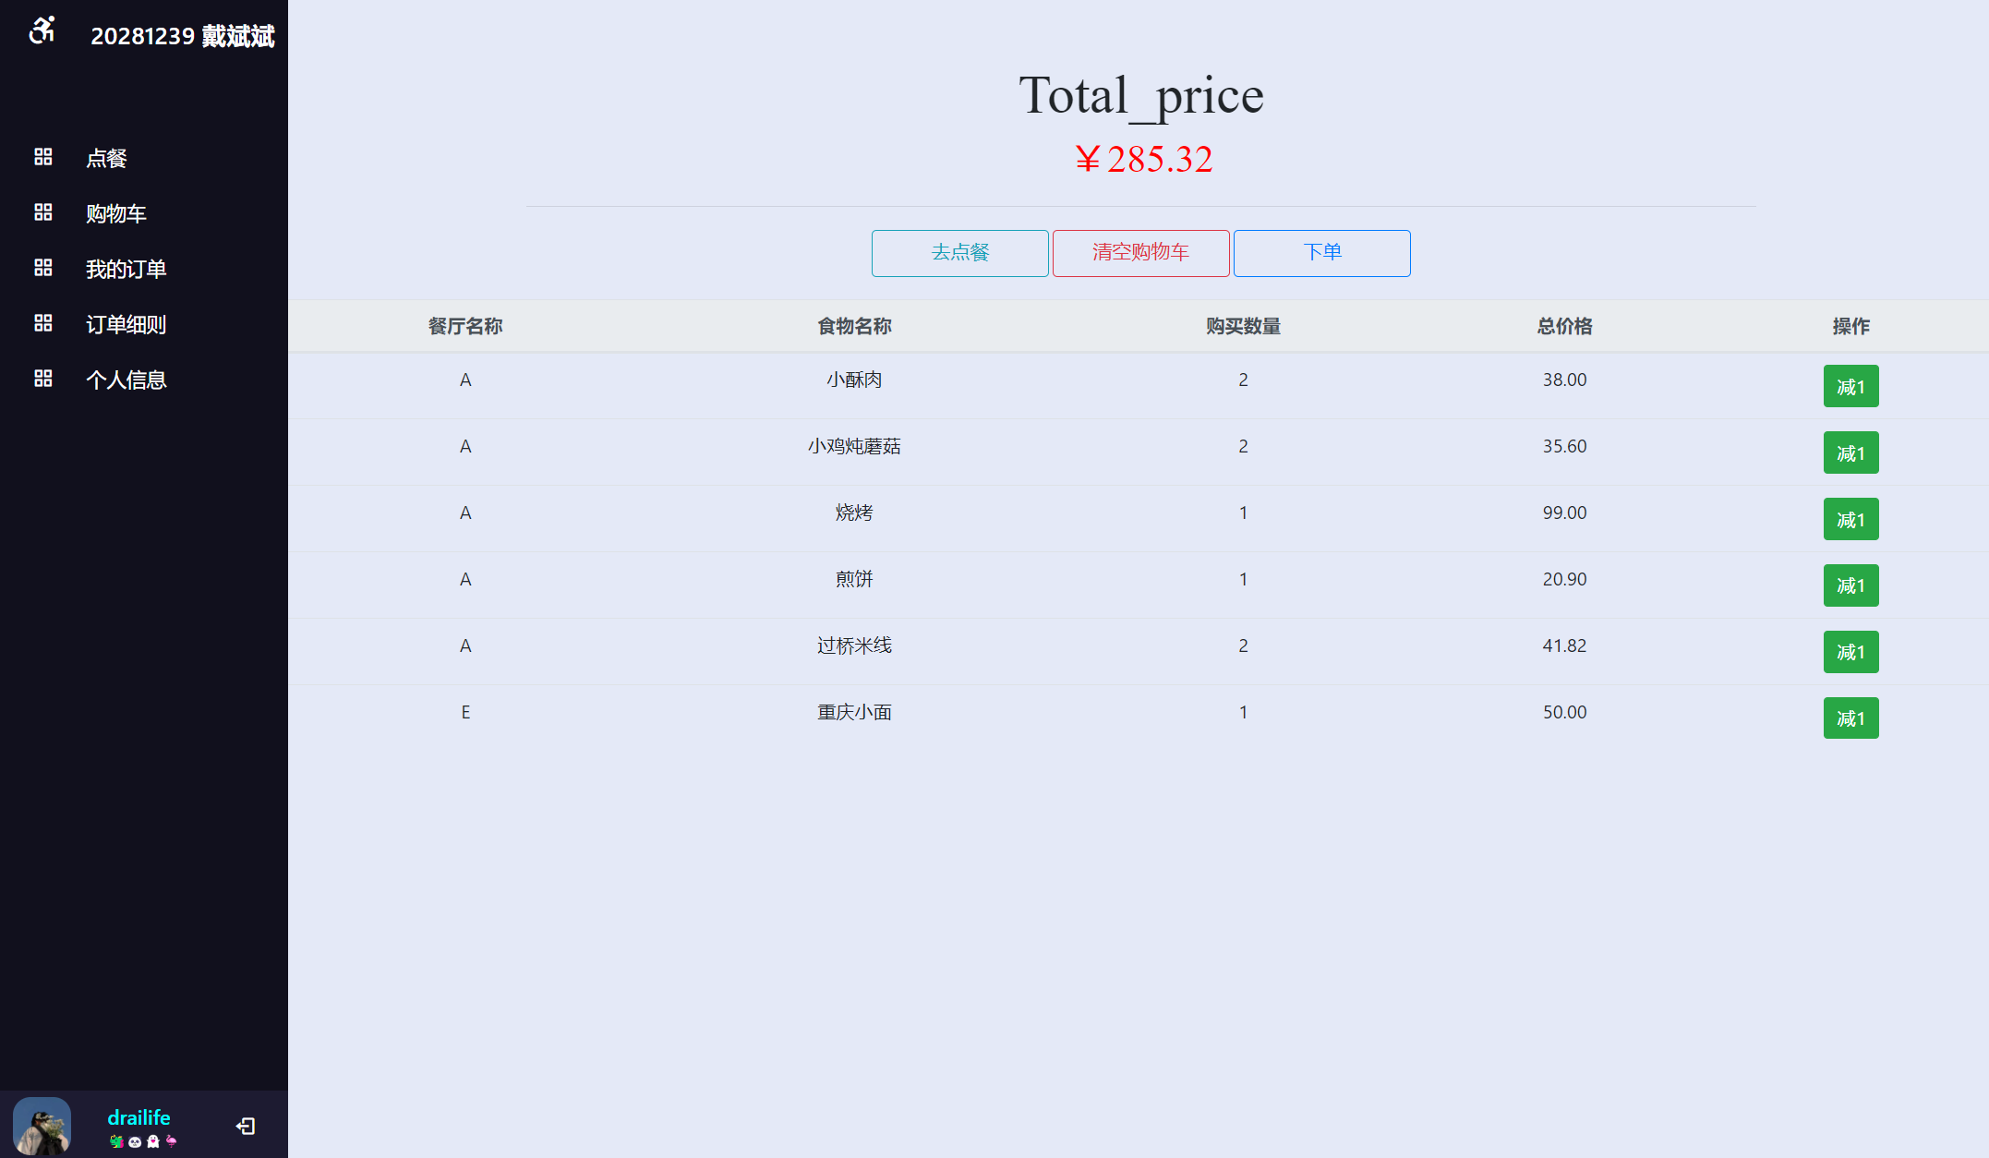

### 2.3.4订单查看

在我的订单界面可以查看历史的下达记录，也可以对订单记录进行删除的操作。

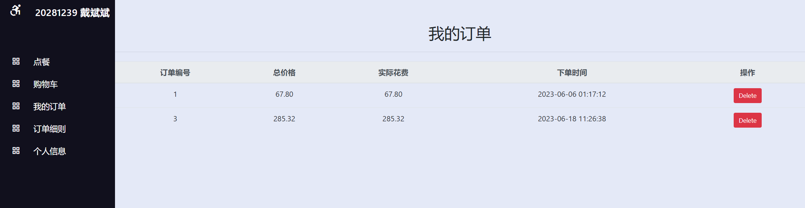

在订单细则界面可以查看各个订单的明细，包括：订单编号，餐厅名称，食物名称，数量和下单时间的信息。

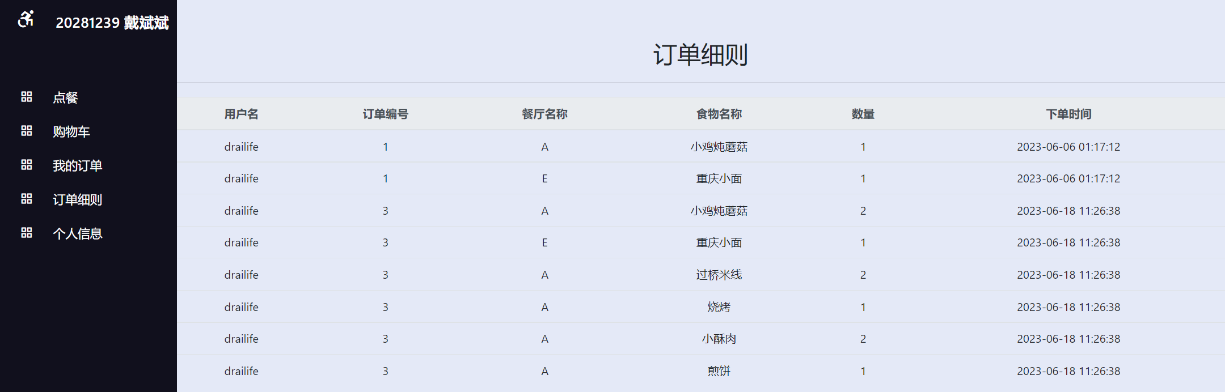

### 2.3.5个人信息修改

顾客进入到个人信息界面可以查看自己的注册信息。

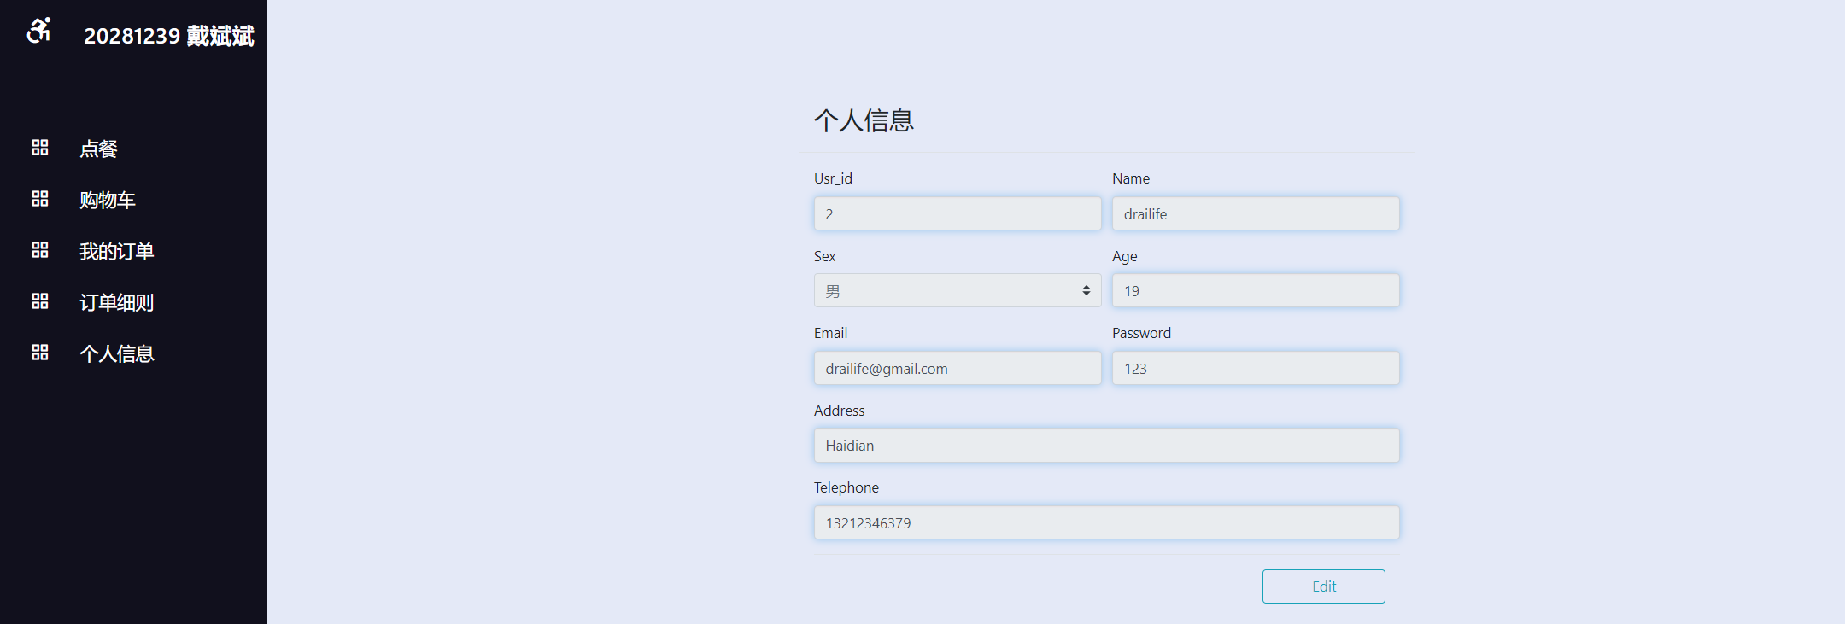

点击右下角的Edit按钮可以对信息进行更新，然后点击submit按钮提交更新后的信息。

